# bat不停止

pause

# 回显

@echo off : 回显，使命令不在dos中一行一行输出

退出回显

@echo on

# 变量

echo %a%

如果不加% %系统会把a当字符处理了，不会当成变量的

注意，延迟变量下换成!!

# for循环

for %%i in (1 2 3 4 5 ) do echo %%i

# 输出换行符

echo.

# 注释

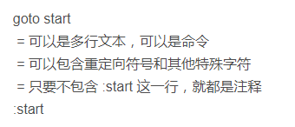

# 转义字符

echo ^&

# 延迟变量

setlocal enabledelayedexpansion

# set

/p 监听键盘输入，使其赋值

/a 赋值表达式

# 取当前路径

@echo off

set path1=%~d0

set path2=%cd%

set path3=%0

set path4=%~dp0

set path5=%~sdp0

echo 当前盘符path1：%path1%

echo 当前路径path2：%path2%

echo 当前执行命令行path3：%path3%

echo 当前bat文件路径path4：%path4%

echo 当前bat文件短路径path5：%path5%

# 复制到剪切板

echo 文件名|clip

# pause>nul

# 当前目录所有文件夹

DIR

/b 舍弃标题与摘要内容

# 输出到某个文件

DIR *.*  /B >LIST.TXT

# 字符串处理

## 截取字符串

"%time%" 显示如："11:04:23.03"

"%time:~0,5%" 显示"hh:mm"(即"11:04")，其中0表示从右向左移位操作的个数，5表示从左向右移位操作的个数

"%time:~0,8%" 显示标准时间格式"hh:mm:ss"(即"11:04:23"，前8个字符串)

"%time:~3,-3%"显示"mm:ss"(即从第4个开始,截去最后3个的字符串)

"%time:~3%" 显示"04:23.03"(即去掉前4个字符串)

"%time:~-3%" 显示".tt"(即最后3个字符串)